Lepo pozdravljen v novem tednu, pri novi uri slovenščine.
Kot si že navajen, imamo ob ponedeljkih književnost, danes boš za delo potreboval berilo, šolski zvezek in peresnico.

Oglej si spodnje ilustracije in hitro boš ugotovil, o čem bomo danes govorili. Prav imaš, danes boš izvedel nekaj več o stripu. Prepričana sem, da si ga, če že ne prebral, pa vsaj prelistal kakšnega.

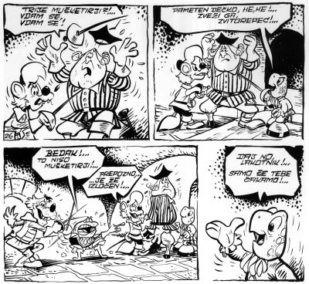

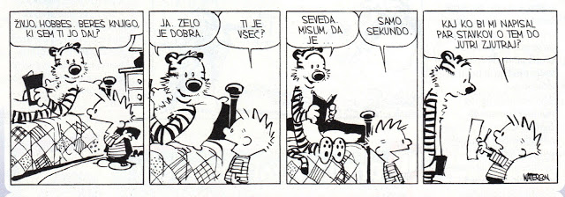

Prav je, da izveš tudi nekaj informacij o stripu in njegovi zgodovini.

Strip sestavlja zaporedje sličic, besedilo je zapisano v oblačkih in je nekaj vmesnega med slikanico in risanko. V Evropi se je strip pojavil v 19. stoletju, razrasel pa se je v začetku 20. stoletja skupaj s časopisjem. Za prvi strip velja Yellow Kid (Rumeni deček), ki je izšel v ameriškem časopisu World leta 1895.
Med svetovnima vojnima glavna oseba postane pravi junak. Zgledi so Superman, Batman, Kapitan Amerika, Aquaman, Wonder Woman, Flash, Miki Miška, Racman Jaka.
Zaradi nezahtevnega jezika, jasno izražene teme in bralcu prijazne kratke zgodbe je imel strip pomembno vlogo med drugo svetovno vojno. Popularni junaki so bili Tarzan (1929), Superman (1938), Batman (1939), Spider-Man (1962), Asterix in Obelix, Srečni Luka, Snoopy, Tintin... Po drugi svetovni vojni junaki sodelujejo v ekipi: Fantastični štirje, Maščevalci, Liga pravice.
Predhodnik slovenskega stripa je Hinko Smrekar s svojimi knjižnimi ilustracijami, za začetnika slovenskega stripa velja Milko Bambič s stripom Bu-Ci-Bu, leta 1927.
Najbolj znani stripovski avtor je Miki Muster, ki je ustvarjal v letih 1952–1973, njegovi junaki so lisjak Zvitorepec, volk Lakotnik in želvak Trdonja.
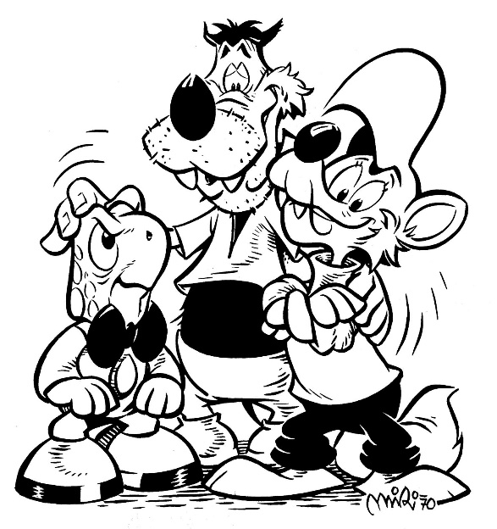
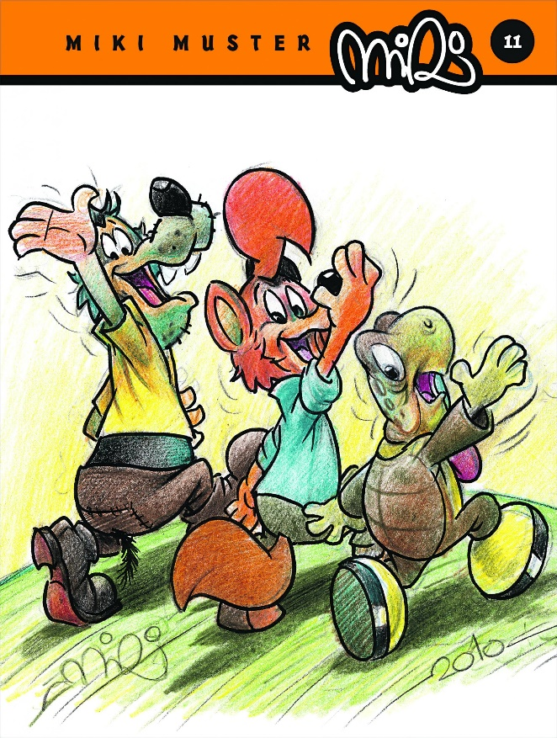

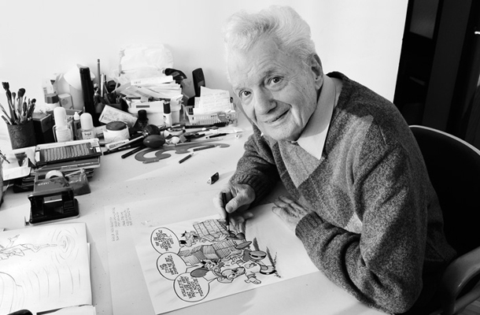

Danes seveda strip nastane precej drugače kot nekoč. Na spodnji povezavi si oglej, kako danes ustvarjalci pridejo od ideje za zgodbo do končnega izdelka.

https://www.youtube.com/watch?v=MDVqyu1qtw0
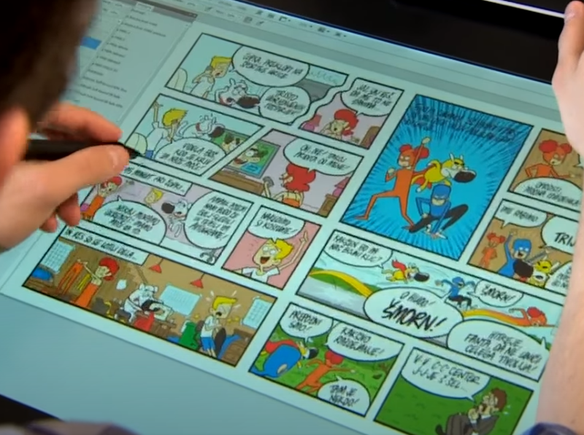

V šolski zvezek naredi spodnji zapis.

- značilnost stripa je prisotnost - strip je likovno delo,
risbe in besedila ki prikazuje zgodbo

STRIP

- besedilo je po navadi
v oblačku
- najbolj znan slovenski
stripar je Miki Muster
- stripovski junaki: Superman,
Asterix in Obelix, Spiderma…

Čaka te še zadnja naloga danes. Odpri berilo, stran 140: Žarko Petan: Starši na prodaj. Odlomek v berilu je sicer zapisan v obliki dramatizacije, vendar, če si pozoren, imaš pod besedilom tudi stripovske podobe, katerim manjka besedilo.

Za začetek pozorno preberi besedilo. Če je potrebno, ga preberi dvakrat.
Opazil si, da sta v berilu zapisana dva prizora – tretji in četrti.
Nova naloga
Dopiši svoj prizor v obliki dramskega besedila, v katerem še nastopata robot in mama. Predzgodba je lahko tudi takšna:

Peti prizor

Mama se vrne s sestanka in v kuhinji zagleda robota, ki peče palačinke. Otroci mu pomagajo.
MAMA (presenečena):
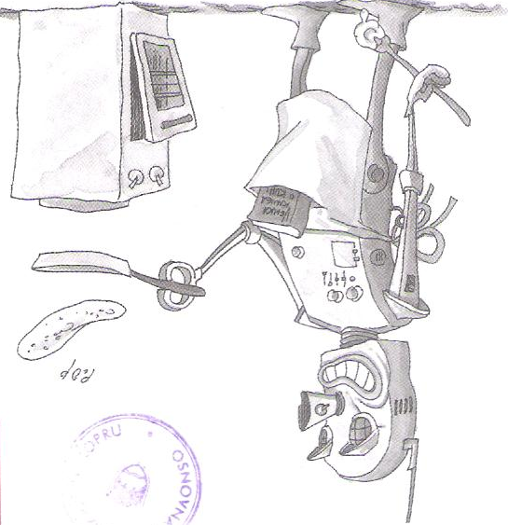

Zapis naj obsega vsaj eno stran v šolskem zvezku, bodi natančen. Časa imaš teden dni, saj se bo tvoja naloga v prihodnjem tednu navezovala na prizor, ki ga boš zapisal.

Prijetno ustvarjanje!

Za dodatna vprašanja se lahko obrnete na učiteljici:
- Katja Zule: katja.zule@guest.arnes.si
- Nina Lešnjak Lepša: nina.lesnjak@guest.arnes.si

